Тема урока: «Второстепенные члены предложения. Дополнение»

• Класс: 3
• УМК «Школа 21 века»
• Учебный предмет: Русский язык
• Авторы учебника: учебник 3 класса по программе Н. Ф.Виноградовой
• Тема: «Второстепенные члены предложения. Дополнение»»
• Цель: создание условий для формирования умения определять в предложении второстепенный член – дополнение.
Задачи:
Образовательные:
- сформировать умение распознавать в предложении главные и второстепенные члены и правильно употреблять предложения в своей речи;
умение определять каким членом предложения являются неизменяемые слова.
Развивающие:
- развивать наблюдательность и умение рассуждать;
- развивать способности, логическое мышление, внимание и интерес к предмету через игру;
Воспитательные:
- формировать умения оценивать свою работу и работу товарища; воспитывать умение вести диалог, работать в паре, группе.
Тип урока: применение умений и знаний
Методы обучения: практический, проблемный метод, деятельностный метод, частично-поисковый метод
Формы организации познавательной деятельности: фронтальная, индивидуальная, групповая

Средства обучения: компьютер, мультимедийный проектор, экран, презентация, карточки - схемы для составления кластера, учебник для 3 класса по русскому языку (1 часть, автор С.В. Иванов, А.О. Евдокимова и др.)

Ход урока
1.Самоопределение к деятельности.
Звенит звонок – начинается урок.
Возле парты я стою, на учителя смотрю!
Проверьте свою готовность к уроку!
Запишите число и выполните запись «Классная работа»
На протяжении всего урока мы с вами будем зажигать цветные огоньки в тетрадях.
Напоминаю, что если работа на уроке прошла успешно, вы активно работали, все задания были понятны, то рисуете на полях зеленый кружок: «Все понятно и ясно». Если были небольшие затруднения, не всегда быстро справлялись с поставленной задачей или что-то осталось неясным, то в тетради рисуем желтый кружок: «Испытываю трудность». Если были значительные затруднения, не смогли самостоятельно справиться с заданием, то рисуете красный кружок: « Не понял!»
2. Минутка чистописания (образец на доске) Дд Д д Дд Д д
На что мы обращаем внимание, чтобы наше письмо было красивым? ( На наклон, высоту, ширину букв). Не нарушая закономерности, напишите красиво буквы. На полях оцените свою работу с помощью цветных карандашей.
Посмотрите на экран. Вам необходимо, используя все буквы составить слово
л е н и Д е о п о н (слайд 2)
Какое слово у вас получилось? (Дополнение). Пропишите данное в слово в своих тетрадях – слайд 3
3. Сообщение темы урока (слайд 4) .Постановка целей урока
А кто догадался, о чем мы будет сегодня говорить на уроке? (о дополнении)
4. Актуализация знаний.
-Что такое дополнение? (второстепенный член предложения)
-А что такое предложение? (это одно или несколько слов, связанных по смыслу и выражающих законченную мысль)– слайд 5
Какие бывают предложения по цели высказывания? (повествовательные, побудительные, вопросительные).
По интонации ( восклицательное, невосклицательное).
По наличию второстепенных членов (распространенное, нераспространенное). КЛАСТЕР (работа с экраном) – слайд 6
А теперь давайте поработаем с предложением.
Мальчик играет с кошкой - слайд 7
Охарактеризуйте предложение.
Найдите грамматическую основу.
(С чего мы начинаем? – Необходимо найти слово, которое называет то, о ком или о чём говорится в предложении. Проверить отвечает ли это слово на вопрос кто ? или что?. Далее найти слово, которое называет, что делает тот о ком сообщается в предложении. Проверить отвечает ли это слово на вопросы что делает?... и т.д.). Мы с вами нашли грамматическую основу, но одно слово осталось не обозначенным. Как определить чем оно является в предложении?
Что мы знаем о дополнении?
- Что обозначает дополнение? (на какой предмет направлено действие, кому принадлежит предмет)
- Найди и назови вопросы, на которые отвечает дополнение? (кого? чего? кому? чему? что? кем? чем? о ком? о чём?)
- С чем обычно дополнение связано в предложении? (со сказуемым)
- Как подчёркивается дополнение? (пунктиром)
5.Применение умений с проговариванием. Работа по учебнику (с 109 упр.2). (Слайд 8,9). Сравни пары предложений. Определи, каким членом предложения являются формы одного слова. Проверка.
На столе лежит книга. Брат подарил книгу.
Бабушка получила письмо. Оля написала бабушке.
Спектакль нам понравился. Мы долго разговаривали о спектакле.
Вывод: Формы одного слова в разных предложениях могут быть разными членами предложения, как подлежащим, так и второстепенным членом, а именно – дополнением. (Слайд 10)
Спишите последнюю пару предложений и подчеркните формы одного слова самостоятельно.
Оцените свою работу (Светофор)
6.Физминутка.
Ручки потянули вверх,
Словно там висит орех.
(Потягивания — руки вверх.)
Тянем в стороны потом,
Словно обнимаем дом.
(Потягивания — руки в стороны.)
Ноги врозь, на пояс руки.
Влево плечи разверни.
А теперь направо. Ну-ка!
Упражнение повтори.
(Вращение туловищем в стороны.)
А теперь пора попрыгать,
Как лягушка: прыг-прыг-прыг.
Кто устать боится мигом,
Кто к зарядке не привык?
(Прыжки на месте.)

7. Решение проблемной задачи. (Слайд 12, 13,14). Обратимся к рубрике учебника «Давай подумаем».
- Что мы знаем о таких словах как пальто, метро, шоссе, эскимо? Можно ли определить, каким членом предложения являются неизменяемые слова? Как это сделать? (поставить вопрос)
1. Групповой разбор предложений на раздаточном материале (группы по 4 человека)
2.Чтение правила в учебнике на с.109
Проверка задания с выходом к экрану (1 человек от группы).
8.Самостоятельное применение знаний с проверкой - стр. 110 упр. 3 (слайд 16)
Вам необходимо выписать из данного отрывка словосочетания, содержащие дополнения и слово от которого задается вопрос к дополнению, Не забывайте поставить их в нужную форму (используя окончания, которые вам здесь даны).
Сверьте правильность выполненной работы с экраном. Оцените свою работу (Светофор)
9. Домашнее задание (по выбору): стр.110 упр. 4 или творческое задание дать письменное определение слову «эскимо» (опираясь на толковый словарь). По желанию проиллюстрировать данное понятие. – слайд 17
10. Рефлексия. (Слайд 18).
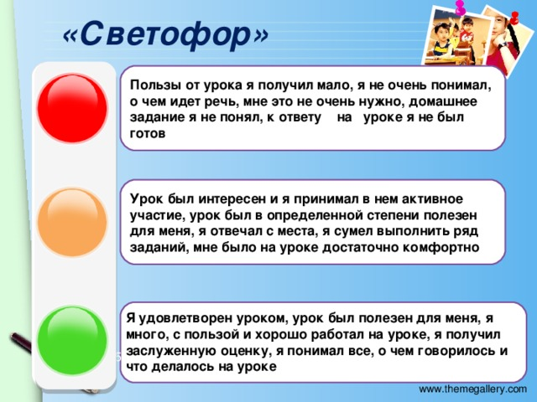

11. Оценивание деятельности

